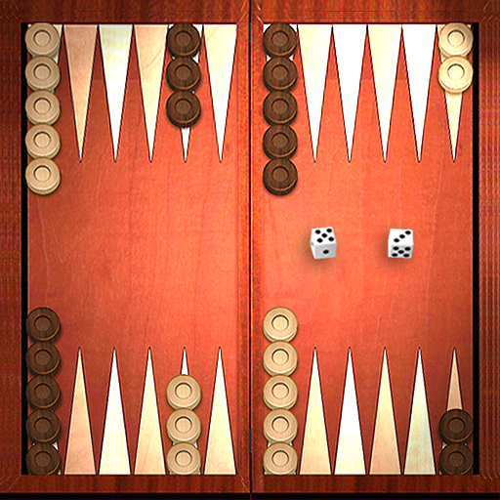

**Aplicația unui**

**joc de**

**table**

Oblu Ionuț Adrian

Morteci Theodor

C112B

Academia Tehnică Militară „Ferdinand I”

Conținut

Tabel versiuni 2

Capitolul 1 2

1.1.Scopul Proiectului 2

1.2.Lista definițiilor 2

1.3.Structura DCS 2

Documentul este împărțit în două capitole: 2

Capitolul 2 - Descrierea generală a produsului software 2

2.1. Descrierea produsului software 2

2.2.Detalierea platformei HW/SW 2

Capitolul 3 - Detalierea cerințelor specific 2

3.1. Cerințe funcționale 2

3.2 Cerințe nefuncționale 2

# Tabel versiuni

|  |  |
| --- | --- |
| Numărul versiunii | Modificări adăugate |
| Versiunea 1 | **versiune inițială** |

# Capitolul 1

## 1.1.Scopul Proiectului

Scopul proiectului este de a dezvolta o aplicație care să permită jocul de table între doi adversari, prin intermediul unei rețele de calculatoare. Această aplicație trebuie să permită gestionarea utilizatorilor, invitațiile la meciuri, precum și gestionarea și desfășurarea partidelor de table. Scopul final este de a crea o aplicație robustă, ușor de utilizat și care să ofere o experiență plăcută utilizatorilor. În cadrul jocului de table, clientul va fi fiecare dintre cei doi jucători care participă la joc, iar serverul va fi un sistem centralizat care va gestiona jocul și va asigura comunicarea între jucători.

Astfel, atunci când un jucător dorește să joace un joc de table, acesta se va conecta la serverul jocului, care va crea o sesiune de joc și va începe să comunice cu celălalt jucător care s-a conectat. Fiecare jucător va avea propriul client de joc, care va comunica cu serverul și va asigura desfășurarea corectă a jocului.

## 1.2.Lista definițiilor

DCS este abrevierea pentru document cu cerințe software.

Aplicație: o program software care rulează pe un sistem de calcul și care are ca scop realizarea unei funcționalități specifice.

Table: un joc de strategie pentru doi jucători, în care se folosește o tablă de joc cu 24 de triunghiuri și 30 de piese (15 pentru fiecare jucător).

Adversari: doi jucători care participă la un joc de table.

Rețea: un grup de calculatoare conectate între ele, care permit transferul de date și comunicarea între ele.

Utilizatori: persoanele care utilizează aplicația.

Invitații la meciuri: funcționalitatea prin care un utilizator poate invita un alt utilizator să joace un joc de table.

Gestionarea utilizatorilor: funcționalitatea prin care se administrează conturile utilizatorilor, inclusiv înregistrarea, autentificarea, resetarea parolelor și gestionarea profilurilor utilizatorilor.

## ****1.3.Structura DCS****

### Documentul este împărțit în două capitole:

* capitolul 2 prezintă o descriere detaliată și o situație particulară, un exemplu al aplicației.
* capitolul 3 prezintă cerințele funcționale/ nefuncționale ale produsului software.

# Capitolul 2 - Descrierea generală a produsului software

## 2.1. Descrierea produsului software

Produsul software este o aplicație care permite jocul de table între doi jucători conectați prin rețea. Aceasta va permite gestionarea utilizatorilor, crearea de sesiuni de joc, trimiterea de invitații, jocul propriu-zis și monitorizarea scorului. Aplicația va include o interfață grafică intuitivă, care va permite jucătorilor să își controleze piesele și să comunice între ei în timpul jocului.

Doi prieteni doresc să joace o partidă de table împreună, dar nu se află în aceeași locație.

Unul dintre ei deschide aplicația de pe computer și creează o sesiune de joc, după care trimite o invitație către celălalt prieten care avea aplicația deschisă de pe computer-ul aflat la altă locație. Celălalt prieten primește invitația, iar cei doi încep să joace jocul de table împreună, comunicând și controlându-și piesele prin intermediul interfeței grafice a aplicației. Scorul este monitorizat de aplicație și jocul se încheie atunci când unul dintre jucători a câștigat.

## 2.2.Detalierea platformei HW/SW

Platforma hardware necesară pentru jocul de table este un dispozitiv cu suport pentru aplicații software->computer și o placă de rețea pentru conexiunea la internet.

Produsul software este dezvoltat pentru platforma sistemul de operare Windows 11 x64 sau orice altă versiune, utilizând sistemul inter-platformă de dezvoltare Qt pentru interfața grafică prezentată utilizatorului și mediul de dezvoltare Microsoft Visual Studio. Alte specificații ar include procesorul: 2.7 GHz sau mai rapid, Memoria 16GB RAM.

# ****Capitolul 3**** - Detalierea cerințelor specific

## 3.1. Cerințe funcționale

1. Posibilitatea de a crea un cont de utilizator prin introducerea unui nume și a unei parole;
2. Posibilitatea de a conecta doi jucători în rețea pentru a juca table;
3. Interfață grafică atractivă și ușor de utilizat;
4. Afișarea stării jocului (rândul cui este, numărul de piese rămase, punctajul etc.);
5. Posibilitatea de a muta piesele în conformitate cu regulile jocului de table;
6. Validarea mutărilor, astfel încât să se evite mutări nepermise;
7. Posibilitatea de a abandona jocul și de a începe unul nou;
8. Posibilitatea de a invita un jucător specific la jocul tău;
9. Posibilitatea de a alege culoarea pieselor;
10. Implementarea unui sistem de notificare pentru a alerta jucătorii atunci când este rândul lor să joace;

## 3.2 Cerințe nefuncționale

1. Performanță: Jocul trebuie să fie rapid și fără întârzieri notabile între mutările jucătorilor.
2. Utilizare a resurselor: Jocul trebuie să utilizeze un număr minim de resurse ale calculatorului.
3. Stabilitate: Jocul trebuie să fie stabil și să nu se închidă neașteptat în timpul jocului.
4. Ușurința de utilizare: Jocul trebuie să fie ușor de utilizat și să aibă o interfață intuitivă.
5. Portabilitate: Jocul trebuie să poată fi utilizat pe mai multe sisteme de operare.
6. Compatibilitate: Jocul trebuie să fie compatibil cu o gamă largă de echipamente și periferice, inclusiv cu tastaturi și mouse-uri diferite.
7. Interacțiunea: Jocul trebuie să ofere posibilitatea de a juca împotriva altor jucători online.
8. Personalizare: Jocul trebuie să permită personalizarea culorii pieselor.
9. Stocare: Memorare status joc în baza locală de date.
10. Grafică: Jocul trebuie să aibă o grafică atractivă, fără a fi prea încărcată.